Раздел
ФИО педагога
Дата
Класс |  | Количество присутствующих: | отсутствующих:
Тема урока |  | История развития вычислительной техники
Цели обучения, которые достигаются на данном уроке (ссылка на учебную программу) |  | Все учащиеся смогут  Познакомиться с историей развития и основными принципами построения вычислительной техники.  Большинство учащихся смогут  рассказывать об истории и перспективах развития вычислительной техники  Некоторые учащиеся смогут  Разъяснить роль ЭВМ в жизни общества
Цель урока |  | Все учащиеся смогут  Познакомиться с историей развития и основными принципами построения вычислительной техники.  Большинство учащихся смогут  рассказывать об истории и перспективах развития вычислительной техники  Некоторые учащиеся смогут  Разъяснить роль ЭВМ в жизни общества
Критерии успеха |  | называет основные компоненты системного знать о развитии электронно-вычислительной техники ;  уметь определять поколения ЭВМ по основным характеристикам.  Анализировать связь между процессором и жестким диском
Ход урока
Этапы урока | Деятельность учителя |  |  | Деятельность обучающихся | Оценивание | Ресурсы
Организационный этап | (К) Психологический настрой «Смайлик»  Дорисуй свое настроение  Выполнение упражнений для актуализаций знаний на тему: «Устройства ввода и вывода»  С помощью метода «Горячий стул» осуществляет повторение темы. Научить свободно излагать свои мысли.  Актуализация опорных знаний  - Как размещаются данные во внутренней памяти?  - Какие устройства внешней памяти вы знаете?  - Что такое файл?  - Как осуществляется поиск по внутренней и внешней памяти?  - Какие операции можно совершить над файлами?  Продолжите фразы:  а) Информация - это … знания и сведения об окружающем мире.  б) Информатика - это … наука, занимающаяся изучением возможных способов передачи, хранения и обработки информации с помощью компьютера. |  |  | В ходе заслушивания ответов детей остальные школьники контролируют правильность и полноту ответов.  По мере необходимости исправляют, дополняют, уточняют ответы. |  | Интерактивное обучение
Изучение нового материала | Мозговой штурм. Разгадай ребус. Назовите тему урока.  вычислительной техники  Задание 1 Практическая работа за компьютером  Группа 1  Заполните таблицу  № Изобретение, устройство Дата Где и кем создано  1 Счеты  2 Линейка для навигационных расчетов  3 Механическая счетная машина-арифмометр  4 Вычислительный автомат  5 Аналитическая машина  6 Счетно-перфорационная машина  Группа 2  Дополните таблицу уровня  № Изобретение, устройство Дата Где и кем создано  1 Вычислительная машина «Марк -1»  2 Электронный компьютер  3 ЭВМ  4 EDSAC  5 МЭСМ  6 МЭСМ  Группа 3  Создать презентацию о поколениях ЭВМ  Взаимооценивание «ученик-ученик», «ученик-учитель».  Задание 2.  Заполните таблицу. Разделите таблицу на три части:  1) механические счетные устройства;  2) вычислительные автоматы;  3) электронно-вычислительные машины.  Задание 3. Кроссворд.  По горизонтали:  5. Автор программно-управляемой аналитической машины.  7. Изобретатель суммирующей машины.  8. Механическая счетная машина Лейбница. 10. Элементная база ЭВМ II поколения.  По вертикали:  1. Первая ЭВМ в бывшем СССР.  2. Первый электронный компьютер.  3. Самый древний счетный инструмент у греков.  4. Изобретатель счетно-перфорационной машины.  6. Устройство управления движущимися объектами на экране  дисплея в компьютерных играх.  9. Элементная база ЭВМ I поколения.  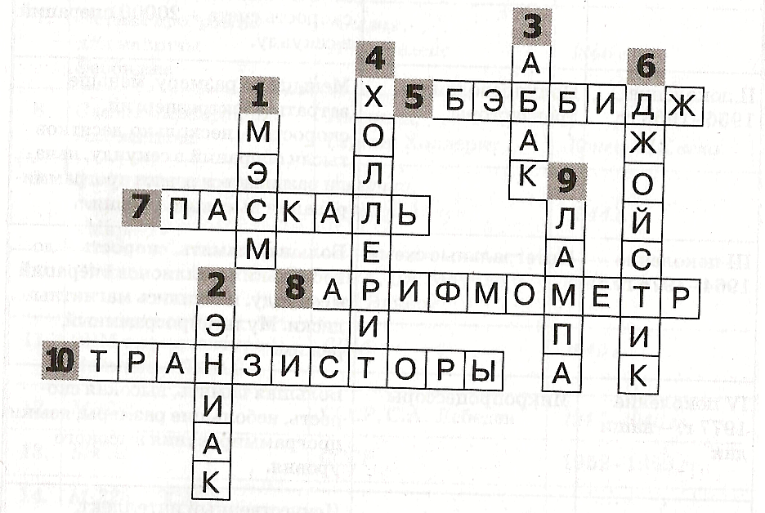 |  |  | Учащиеся знакомятся с содержанием презентации, исследуют предложенные задания, решают проблемные вопросы, выполняют тренировочные задания, выполняют самопроверку, записывают домашнее задание, знакомятся с инструкцией по выполнению домашнего задания, задают вопросы учителю для коррекции  Осуществляют взаимоконтроль процесса выполнения задания | Словесная оценка учителя  . Взаимооценивание  Стратегия «Стикер
Закрепление полученных знаний | Вопросы:  Вопросы для закрепления:  • Что означает «персональный компьютер»?  • Что такое «базовая конфигурация ПК»?  • Какие виды мониторов вы знаете?  • Что такое разрешающая способность мыши?  • Чем отличаются оптико-механические и оптические мыши?  • Какие еще устройства ввода информации в компьютер вы знаете?  • Для чего нужна материнская плата?  • Каково назначение системной шины в компьютере?  • С чем можно сравнить системную шину компьютера?  • Для чего необходимо иметь слоты расширения?  Создание Фишбоуна «Человек и компьютер».  Человек: Компьютер:  - прием информации - устройство ввода  - запоминание информации - устройство запоминания - память  - процесс мышления - устройство обработки - процессор  - передача информации - устройство вывода  (Ф, И) Формативное оценивание.  Учащиеся заполняют следующую таблицу:  Название устройства Назначение Основные характеристики Рисунок  Процессор  Жесткий диск  … |  |  | Решают задачи | ФО: взаимное оценивание по критериям,самопроверка по образцу, комментарии учителя
Рефлексия | В конце урока учащиеся проводят рефлексию: «Радуга»  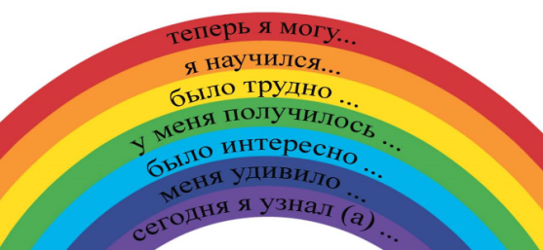  Что мы узнали? (какие числа простые, а какие – составные)  Что мы теперь умеем? (определять простое число или составное)  Как определить – простое число или составное? (разложить на множители или найти делители)  Я благодарю вас за работу на уроке. Благодарить – дарить благо, добро. Давайте делать и дарить добро и благо друг другу! |  |  | Определять самостоятельно критерии оценивания, давать самооценку. Оценивать свое задание по следующим параметрам: легко выполнять, возникли сложности при выполнении.

